**Dossier : la radio et la TV**

**(voir aussi les pages 226 à 229)**

Exemples de questions à se poser :

* Comment évolue le paysage médiatique à partir des années 1930 ?
* Quels sont les atouts de la radio ?
* Comment la radio est-elle utilisée par l’État ?
* Quelle est la place de la radio dans le paysage médiatique aujourd’hui ?
* Comment expliquer l’essor de la TV ?
* En quoi la TV transforme-t-elle la société, notamment le rapport à l’information ?
* Comment évoluent les relations entre la TV et l’État selon les pays ?

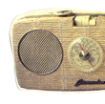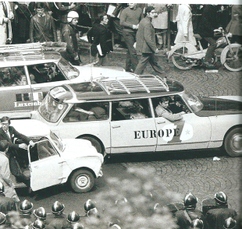

**Des reporters d’Europe 1er lors des manifestations étudiantes de 1968**

**Invention du transistor en 1950**



